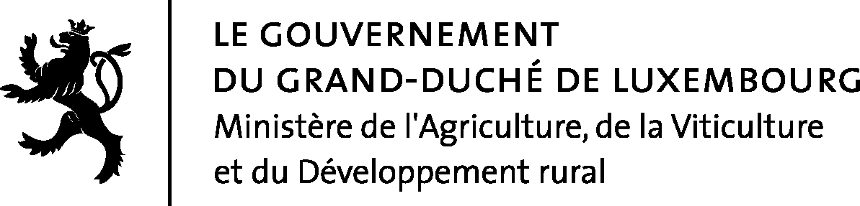

Luxembourg, le

Projet de règlement grand-ducal modifiant le règlement grand-ducal modifié du 19 décembre 2003 concernant les substances indésirables dans les aliments pour animaux.

Vu la loi modifiée du 19 mai 1983 portant réglementation de la fabrication et de la commercialisation des aliments pour animaux ;

Vu la directive 2002/32/CE du Parlement européen et du Conseil du 7 mai 2002 sur les substances indésirables dans les aliments pour animaux telle que modifiée en dernier lieu par la directive 2008/76/CE de la Commission ;

Vu l’avis de la Chambre d’Agriculture ;

Vu l’avis de la Chambre de Commerce ;

Vu l’article 2 (1) de la loi du 12 juillet 1996 portant réforme du Conseil d’Etat et considérant qu’il y a urgence ;

Sur le rapport de Notre Secrétaire d’Etat à l’Agriculture, à la Viticulture et au Développement rural et après délibération du Gouvernement en Conseil ;

A r r ê t o n s :

Art. 1er. L’annexe I du règlement grand-ducal modifié du 19 décembre 2003 concernant les substances indésirables dans les aliments pour animaux est modifiée comme suit :

1. Le point 3, Fluor, est remplacé par le texte suivant :

Substances indésirables | Produits destinés aux aliments pour animaux | Teneur maximale en mg/kg (ppm) d'aliments pour animaux d'une teneur  en humidité de 12%
(1) | (2) | (3)
« 3) Fluor (*) | Matières premières des aliments pour animaux, à l'exception :  - des aliments d'origine animale, à l'exception des crustacés marins tels que le krill  - des crustacés marins tels que le krill  - des phosphates  - du carbonate de calcium  - de l'oxyde de magnésium  - des algues marines calcaires  Vermiculite (E 561)  Aliments complémentaires  - contenant ≤ 4% de phosphore  - contenant > 4% de phosphore | 150  500  3.000  2.000  350  600  1.000  3.000 (**)  500  125 pour 1% de Phosphore

 | Aliments complets, à l'exception des :  - aliments complets pour bovins, ovins et caprins  - en lactation  - autres  - aliments complets pour porcs  - aliments complets pour volaille  - aliments complets pour poussins  - aliments complets pour poissons | 150  30  50  100  350  250  350
(*) Les teneurs maximales renvoient à une détermination analytique du fluor, l'extraction s'effectuant avec de l'acide chlorhydrique 1 N pendant 20 minutes à la température ambiante. Des méthodes d'extraction équivalentes peuvent être utilisées s'il peut être démontré qu'elles ont une efficacité d'extraction égale.
(**) Les teneurs sont réexaminées au plus tard le 31 décembre 2008 en vue de réduire les teneurs maximales. »

2. Le point 14, Graines de mauvaises herbes et fruits non moulus ni broyés contenant des alcaloïdes, des glucocides ou d’autres substances toxiques, est remplacé par le texte suivant :

Substances indésirables | Produits destinés aux aliments pour animaux | Teneur maximale en mg/kg (ppm) d'aliments pour animaux d'une teneur  en humidité de 12%
(1) | (2) | (3)
« 14) Graines de mauvaises herbes et fruits non moulus ni broyés contenant des alcaloïdes, des glucocides ou d'autres substances toxiques, isolément ou ensemble :  Datura stramonium L. | Tous les aliments | 3.000  1.000 »

3. Le point 21, DDT, est remplacé par le texte suivant :

Substances indésirables | Produits destinés aux aliments pour animaux | Teneur maximale en mg/kg (ppm) d'aliments pour animaux d'une teneur  en humidité de 12%
(1) | (2) | (3)
« DDT [somme des isomères de DDT, DDD (ou TDE) et DDE, calculée sous forme de DDT] | Tous les aliments, à l'exception :  - des matières grasses et des huiles | 0,05  0,5 »

4. Le point 28, Abricot – Prunus armeniaca L, le point 29 Amande amère – Prunus dulcis (Mill.) D.A. Webb var. amara (DC.) Focke [= Prunus amygdalus Batsch var. amara (DC.) Focke], et le point 31, Cameline – Camelina sativa (L.) Crantz, sont supprimés.

Art.2. Notre Secrétaire d’Etat à l’Agriculture, à la Viticulture et au Développement rural est chargée de l’exécution du présent règlement qui sera publié au Mémorial.

Exposé des motifs et Résumé

Le présent projet de règlement grand-ducal vise à transposer la directive 2008/76/CE de la Commission du 25 juillet 2008 modifiant l’annexe I de la directive 2002/32/CE du Parlement européen et du Conseil en ce qui concerne les teneurs maximales en composés organochlorés des aliments pour animaux en droit national.

La matière des substances indésirables est réglementée actuellement par le règlement grand-ducal modifié du 19 décembre 2003 concernant les substances indésirables dans les aliments pour animaux. Ce règlement fixe entre autres les teneurs maximales des substances indésirables qui sont tolérées dans les aliments pour animaux.

Ces teneurs maximales sont réexaminées périodiquement sur la base d’évaluations scientifiques et il s’est avéré que certaines teneurs doivent être adaptées. Ceci est le cas notamment des substances suivantes : fluor, DDT, alcaloïdes, glucocides ou autres substances toxiques contenus dans les graines de mauvaises herbes et fruits non moulus ni broyés. L’abricot, l’amande amère et la cameline sont supprimés de la liste des substances indésirables. Par conséquent il est proposé de modifier les points 3, 14, et 21, ainsi que d’abroger les points 28, 29 et 31 de l’annexe I du règlement grand-ducal modifié du 19 décembre 2003 précité.

-------------------------------------------------

